Противодействие терроризму

[Инструктаж](http://fedorovskaya-adm.ru/Upload/Files/instruktaj.docx) по противодействию возможным террористическим актам

[ПАМЯТКА](http://fedorovskaya-adm.ru/Upload/Files/pamyatka.docx) гражданам об их действиях при установлении уровней террористической опасности

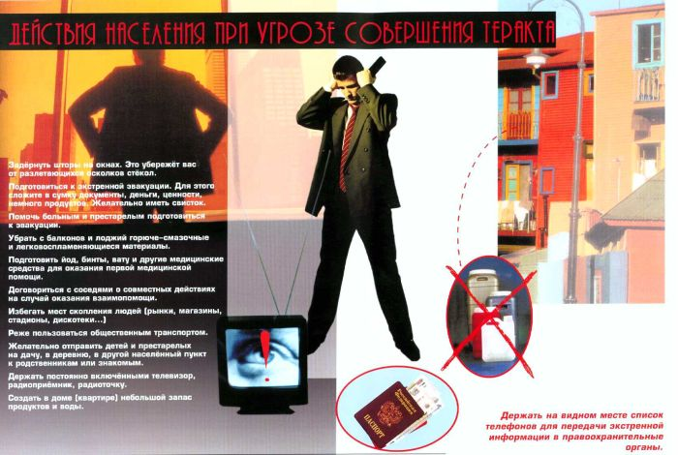

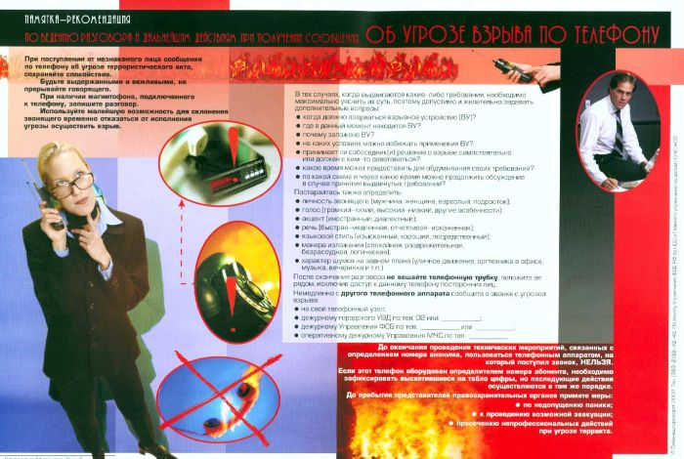

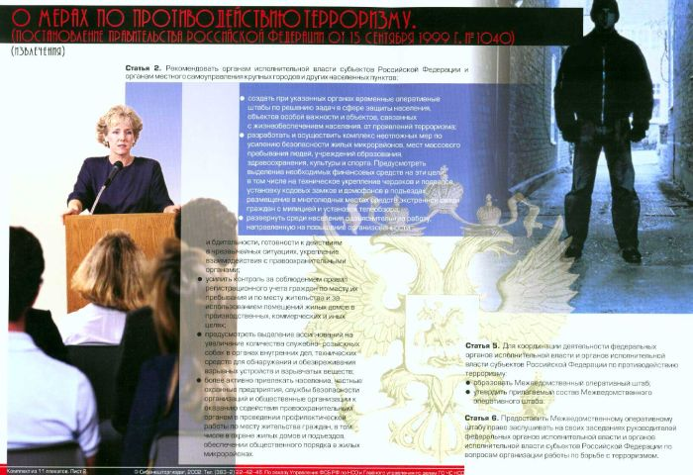

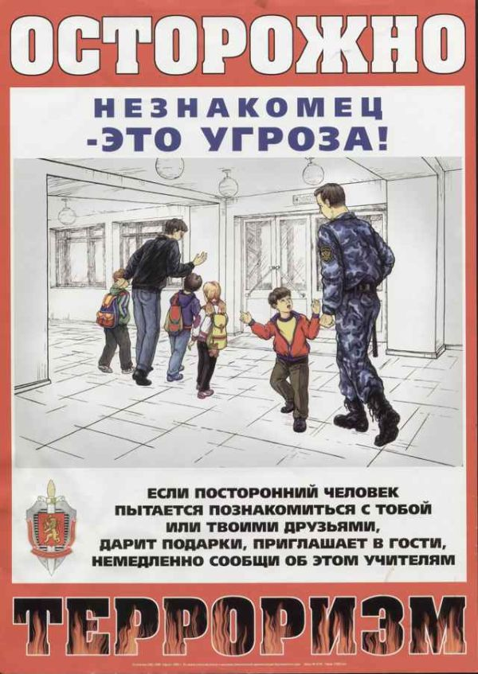

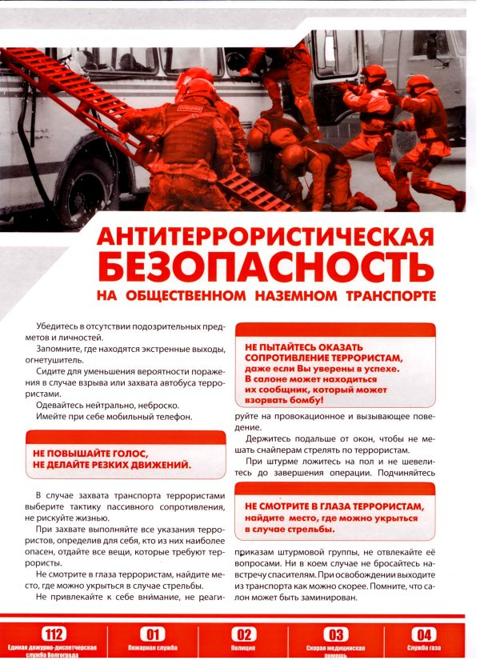

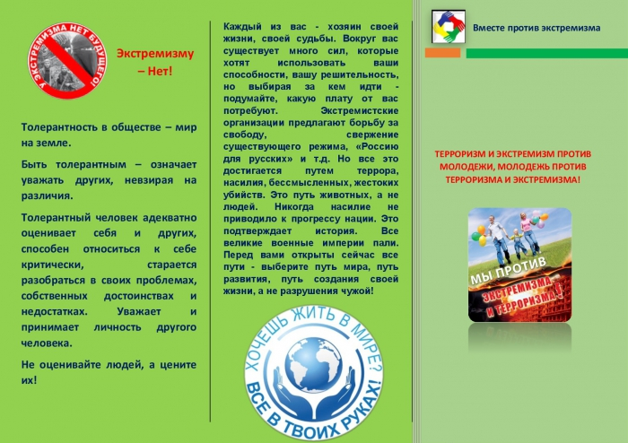

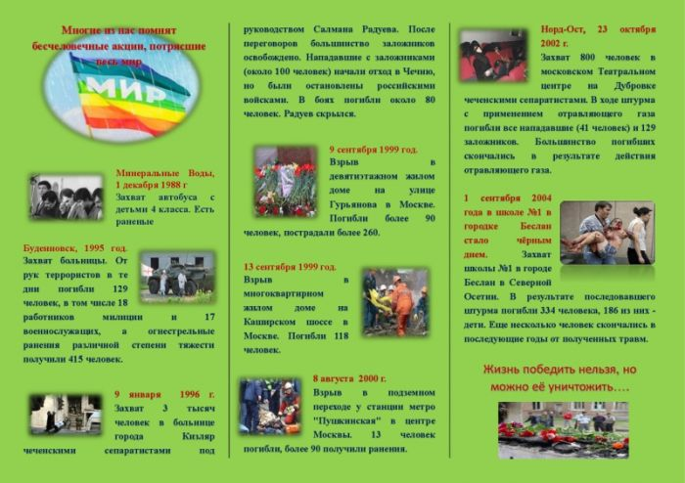

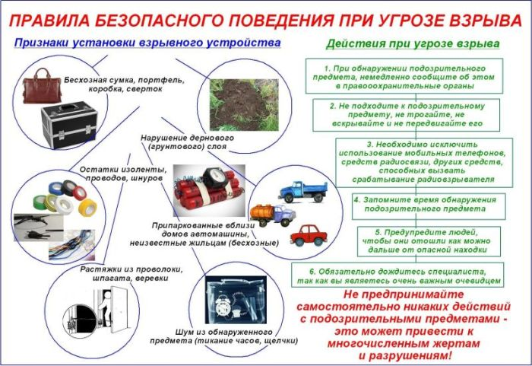

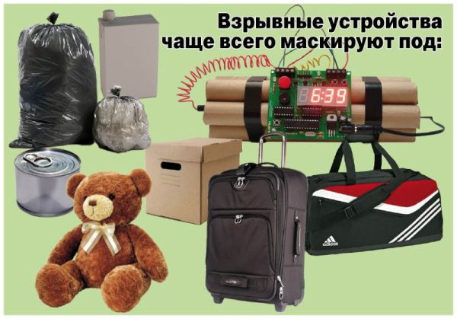

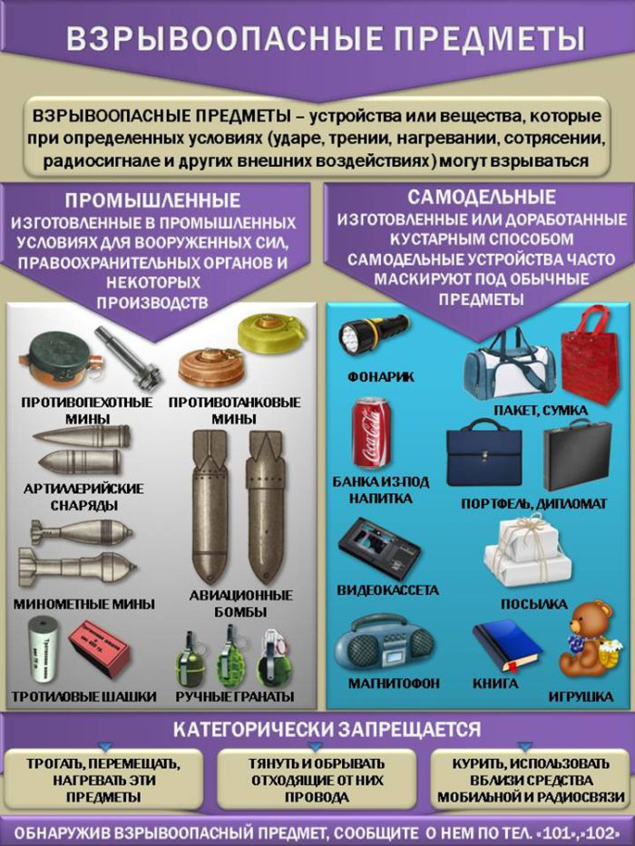

[ПАМЯТКА](http://fedorovskaya-adm.ru/Upload/Files/pamyatka_roditelyam_po_prof.yekstremizma.docx) родителям по профилактике экстремизма

[Памятка](http://fedorovskaya-adm.ru/Upload/Files/dokument_Microsoft_Word_%282%29%281%29.docx) по недопущению распространения экстремизма



"Телефонные линии

для сообщения фактов террористической экстремистской и деятельности"

Телефон МЧС: 101

**Телефон дежурной части полиции: 102**

**ЕДДС Неклиновского района: 112**

**Телефон администрации Николаевского сельского поселения: (86347) 52-3-52;**

**Телефон  УУП ОМВД России по Неклиновскому району, мл. лейтенант полиции Александр Анатольевич Нистиренко – 8-999-472-57-53.**

**Памятка**

**по поведению при возникновении**

**угрозы совершения террористической акции.**

При нахождении в общественных местах (улицах, площадях, скверах, вокзалах), совершая поездки в общественном транспорте, обращайте внимание на оставленные сумки, портфели, пакеты, свертки или другие бесхозные предметы, в которых могут находиться взрывные устройства. Если вы обнаружили забытую или бесхозную вещь — опросите людей, находящихся рядом. Постарайтесь установить, кому она принадлежит или кто ее мог оставить. Если хозяин не установлен, немедленно сообщите о найденном предмете: в первую очередь и в обязательном порядке сотрудникам спецслужб (МВД, ФСБ, МЧС), водителю (если предмет обнаружен в машине, автобусе, других видах транспорта), руководителю учреждения (если предмет обнаружен в учреждении).

— зафиксируйте время обнаружения, постарайтесь принять меры к тому, чтобы люди отошли как можно дальше от нее;

— не трогайте, не вскрывайте и не передвигайте находу, не позволяйте сделать это другим;

— отойдите дальше, посоветуйте это сделать другим людям (при этом важно не создавать панику);

— обязательно дождитесь прибытия сотрудников милиции (МЧС, ФСБ).

Помните, что в качестве камуфляжа для взрывных устройств могут использоваться обычные сумки, пакеты, свертки, коробки, игрушки и т.п.

Родители! Разъясните детям, что любой предмет, найденный на улице или в подъезде, может представлять опасность для жизни!

Ради здоровья и жизни своей, родных и близких Вам людей, запомните эту информацию и по возможности старайтесь следовать рекомендациям.

Обязательно информируйте правоохранительные органы о подозрительных лицах, предметах, транспортных средствах и обстоятельствах.

**Служба-112**



Внимание!

            В качестве маскировки для взрывных устройств террористами могут использоваться обычные бытовые предметы: коробки, сумки, портфели, сигаретные пачки, мобильные телефоны, игрушки.

            Объясните это вашим детям, родным и знакомым.

**Не будьте равнодушными, ваши своевременные действия могут помочь предотвратить террористический акт и сохранить жизни окружающих.**

[](http://antiterror.ru/)

**"Телефонные линии для сообщения фактов террористической экстремистской и деятельности"**

**Телефон МЧС: 01**

**Телефон дежурной части полиции: 02**

**Телефон доверия ФСБ России: (495) 914 22 22**

**ЕДДС Неклиновского района: 112**

**Телефон администрации Николаевского сельского поселения: (86347)52-3-52;**

**Телефон старшего УУП ОМВД России по Неклиновскому району, майор полиции А.П. Обиденко: (928) 772-40-05**

*Информация для жителей Николаевского сельского поселения о порядке действий при угрозе возникновения террористических актов*

Пожалуйста, изучите эту информацию! Позаботьтесь о том, чтобы с ней ознакомились члены Вашей семьи.

Это важно знать всем: как защитить себя, уберечь свое здоровье и жизнь, спасти родных, близких и друзей в случае возникновения чрезвычайной ситуации.

**Если Вы обнаружили подозрительный предмет:**

При нахождении в общественных местах (улицах, площадях, скверах, вокзалах), совершая поездки в общественном транспорте, обращайте внимание на оставленные сумки, портфели, пакеты, свертки или другие бесхозные предметы, в которых могут находиться взрывные устройства. Если вы обнаружили забытую или бесхозную вещь — опросите людей, находящихся рядом. Постарайтесь установить, кому она принадлежит или кто ее мог оставить. Если хозяин не установлен, немедленно сообщите о найденном предмете: в первую очередь и в обязательном порядке сотрудникам спецслужб (МВД, ФСБ, МЧС), водителю (если предмет обнаружен в машине, автобусе, других видах транспорта), руководителю учреждения (если предмет обнаружен в учреждении).

— зафиксируйте время обнаружения, постарайтесь принять меры к тому, чтобы люди отошли как можно дальше от нее;

—   не трогайте, не вскрывайте и не передвигайте находку, не позволяйте сделать это другим;

—   отойдите дальше, посоветуйте это сделать другим людям (при этом важно не создавать панику);

— обязательно дождитесь прибытия сотрудников милиции (МЧС, ФСБ).

Помните, что в качестве камуфляжа для взрывных устройств могут использоваться обычные сумки, пакеты, свертки, коробки, игрушки и т.п.

Родители! Разъясните детям, что любой предмет, найденный на улице или в подъезде, может представлять опасность для жизни!

**Если Вы оказались в заложниках:**

Возьмите себя в руки, успокойтесь и не паникуйте, будьте уверены, что спецслужбы уже предпринимают профессиональные меры для вашего освобождения.

По возможности расположитесь подальше от окон, дверей и самих преступников, т.е. в местах наибольшей безопасности.

Запомните как можно больше информации о преступниках: их количество, степень вооруженности. Составьте максимально полный их зрительный портрет, обратив особое внимание на характерные приметы внешности, телосложения, акцента и тематики разговоров, темперамента, манер поведения и др.

Не допускайте действий, провоцирующих преступников к применению оружия или насилия. Изучите ситуацию, при этом старайтесь не предпринимать самостоятельных попыток к освобождению (в зависимости от ситуации). Не смотрите в глаза преступникам, не ведите себя вызывающе, выполняйте все их требования, не рискуйте жизнью своей и окружающих, не паникуйте. При ранении или травме не двигайтесь — это предотвратит дополнительную потерю крови.

Во время освобождения ложитесь на пол лицом вниз, голову закройте руками и не двигайтесь. Не бегите навстречу сотрудникам спецслужб или от них — Вас могут принять за преступников.

Если Вы оказались в захваченном преступниками автобусе или другом виде транспорта, также старайтесь не привлекать к себе внимание. Осмотрите салон, отметьте места возможного укрытия в случае стрельбы. Снимите ювелирные украшения, не смотрите в глаза террористам, не передвигайтесь по салону, не открывайте сумки без разрешения; не реагируйте на их провокационное поведение.

Если сотрудники спецслужб предпримут попытку освобождения — ложитесь на пол между креслами и оставайтесь до окончания спецоперации. После освобождения немедленно без паники покиньте автобус (другой вид транспорта), т.к. не исключена возможность его предварительного минирования.

**Если информация об эвакуации застала Вас в квартире (доме):**

Возьмите документы, деньги, ценности; отключите электричество, газ, воду; окажите помощь в эвакуации детям, пожилым и тяжелобольным людям; закройте входную дверь на замок. Возвращайтесь в покинутое помещение только после разрешения ответственных лиц.

**Ради здоровья и жизни своей, родных и близких Вам людей, запомните эту информацию и по возможности старайтесь следовать рекомендациям.**